Teoría Clase 14 - Programador Web

* Math.round()
  + <https://developer.mozilla.org/es/docs/Web/JavaScript/Referencia/Objetos_globales/Math/round>
* Math.ceil()
  + <https://developer.mozilla.org/es/docs/Web/JavaScript/Referencia/Objetos_globales/Math/ceil>
* Math.floor()
  + <https://developer.mozilla.org/es/docs/Web/JavaScript/Referencia/Objetos_globales/Math/floor>
* Ordenar un Array: <https://www.w3schools.com/jsref/jsref_sort.asp>
* Operador ternario: <https://developer.mozilla.org/es/docs/Web/JavaScript/Referencia/Operadores/Conditional_Operator>
* Manejar estilos desde CSS
  + <https://developer.mozilla.org/es/docs/Web/API/HTMLElement/style>
* QuerySelector
  + <https://developer.mozilla.org/es/docs/Web/API/Document/querySelector>
* QuerySelectorAll
  + <https://developer.mozilla.org/es/docs/Web/API/Document/querySelectorAll>
* ClassList
  + <https://developer.mozilla.org/es/docs/Web/API/Element/classList>
* Redirección vía JavaScript
  + <https://www.w3schools.com/howto/howto_js_redirect_webpage.asp>

Ejercicios

* Crear un formulario como el siguiente (agregar botón validar):

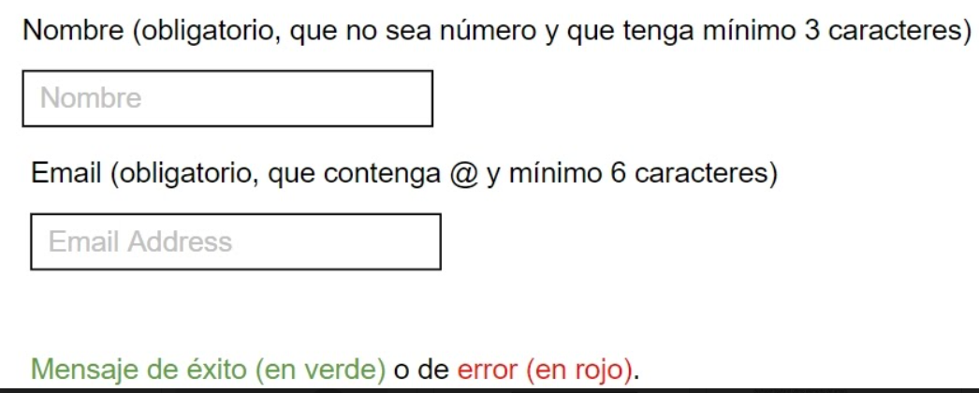

* Crear un formulario como el siguiente:  
  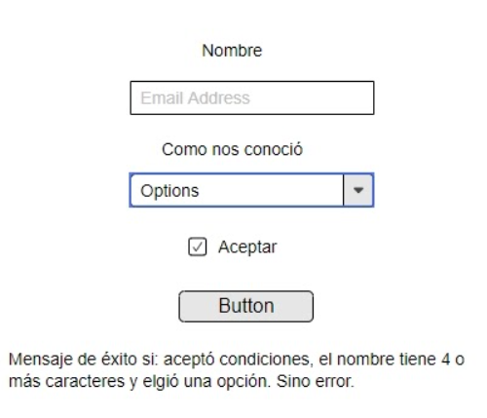
* Crear un formulario con un input type number y un botón para agregar y uno deshacer (quita el último elemento del array).
  + El usuario puede cargar hasta 4 números positivos que se van agregando en un array.
  + Mostrar mensaje de éxito en verde en caso de agregado correcto y mostrar en una lista lo que contiene el array.
  + Si el usuario toca el botón deshacer: mostrar un mensaje con el número que se quitó, y refrescar la lista en pantalla.
  + Mostrar mensaje en rojo explicando el error en los siguientes casos: si el usuario quiere agregar un numero no positivo, si se superó el límite máximo del array, si el array queda vacío y se toca de nuevo deshacer .